**广州市从化区科技工业商务和信息化局**

**广州市从化区文化创意产业协会**

**广州市从化区人才储备推荐测评中心**

**广东广美建筑装饰研究院**

**广东美穗建材科技有限公司**

**大赛组委会〔2017〕01号**

关于在从化区举办“美穗”杯科技创意设计大赛的

通 知

**从化区各有关高校、各设计公司：**

**为进一步推动我区科技创新创意发展，营造大众创业、万众创新的良好氛围，围绕“弘扬工匠精神，打造技能强国”的主题，搭建“政-校-企”合作平台，促进校地融合，建设协同育人的良好机制。经研究商议，以广州市从化区科技工业商务和信息化局主办，广州市从化区人才储备推荐测评中心协办，广州市从化区文化创意产业协会承办，**广东美穗建材科技有限公司及广东广美建筑装饰研究院提供技术支持的五方**合作模式，广东水利电力职业技术学院建筑与环境工程系作为大赛协办单位给与实训场地支持。**在从化区**举办“**‘美穗’杯科技创意设计大赛**”活动。成立大赛组委会，全权委托广州市从化区文化创意产业协会具体负责此次大赛的具体活动组织、参赛流程和最终解释权等。具体大赛方案见附件，附件不随文发送，请在广州市从化区文化创意产业协会官网首页“资料下载”中下载**<http://www.cyzlk.com/index.php>**、大赛指定QQ群（234908157）“文件”或协会公众号中下载。**

**特此通知**



从化区“美穗”杯科技创意设计大赛组委会

**广州市从化区文化创意产业协会代章**

**2017年3月16日**

主题词：“美穗杯”、科技创意、设计大赛

呈送：广州市从化区科技工业商务和信息化局、广州市从化区人才储备推荐测评中心

抄送：广东广美建筑装饰研究院、广东美穗建材科技有限公司、**广东水利电力职业技术学院建筑与环境工程系**、广州市从化区文化创意产业协会**。**

**从化区“美穗”杯科技创意设计大赛**

**方 案**

1. **主题**

**弘扬工匠精神，打造技能强国**

1. **目的**

**进一步推动我区科技创新文化创意发展，营造大众创业、万众创新的良好氛围；搭建“政-校-企”合作平台，促进校地融合，建设协同育人的良好机制。**

**三、举办单位**

主办单位：广州市从化区科技工业商务和信息化局

承办单位：广州市从化区文化创意产业协会

协办单位：广州市从化区人才储备推荐测评中心

从化区高校创新创业联盟

**广东水利电力职业技术学院建筑与环境工程系**

技术支持: 广东美穗建材科技有限公司

广东广美建筑装饰研究院

**四、活动对象**

**驻从化各高校在校大学生、教师；各设计公司、设计工作者等。**

**五、活动形式**

本次比赛不收取参赛选手任何费用。大赛以技术支持单位广东美穗建材科技有限公司提出的竞赛规则进行比赛，采取网络投稿、集中评审的形式进行竞赛，具体竞赛要求见参赛细则。

**六、参赛时间**

2017年4月8日 — 2017年5月31日

**七、参赛组别及竞赛项目**

**（一）参赛对象**

高校教师、在校大学生、独立设计师及各设计公司的设计师等。

**（二）竞赛项目**

主题：GRG天花/墙板/灯槽创意设计

A组三项:无机(高晶)复合天花～吸音装饰类天花、无机(高晶)复合天花～透光类天花、无机高强吸声墙板

B组两项：无机(高晶)复合天花～纹理装饰类天花、装饰墙板（与背景墙）

C组一项：艺术灯槽

**说明：作品提交最低量为A、B、C组各组任选一个项目作为一个作品组合;最多量不限。竞赛项目的技术、规格等要求详见附件**

**八、大赛组织机构设置**

**（一）本次大赛设置评委会，组成如下：**

**评委会顾问：**

汪稼民 广东广美建筑装饰研究院院长

刘剑清 广州南洋理工职业学院副院长

**评委会主任：**

何新闻 广州城建职业学院艺术设计学院院长

曾 燕 **广东水利电力职业技术学院建筑与环境工程系系主任**

**评委会副主任：**

余常勇 广东美穗建材科技有限公司总经理

**评委会委员：**

谭瑞枝 从化高校创新人才联盟秘书长

陈玉中 广州市从化区文化创意产业协会会长

王如从 广州市佳信壹品装饰工程有限公司总经理

以及由从化区各高校高级职称教师和相关装饰机构专家组成

**（二）评委会秘书组**

组 长： 杨国栋

副组长： 陈立新

秘 书： 郭楚楚 陈晓燕

**九、作品评比规则**

所交参赛作品将由大赛评委按照技术规格进行公开、公正、公平的评审。

**十、奖项设置**

本次比赛将按照三个竞赛项目分别评奖并由组委会颁发荣誉证书、奖牌、奖金或奖品：

特等奖1名奖金3000元、一等奖1名奖金1500元、二等奖3名奖金1000元、三等奖若干名奖品若干、最佳创意奖3名奖金500元、最佳应用奖3名奖金500元、优秀指导奖10名奖品若干。

备注：三个参赛项目中获得三等奖以上的作者将获得与广东美穗建材科技有限公司进行参赛获奖作品转化产品研发、人才输送或特聘设计师签约等资格。

**十一、参赛细则**

1、截稿时间：各参赛者必须在**2017年5月 31日18:00前**将作品以电子档的形式发送到指定邮箱**，**并以“身份(学生/教师/社会人士)+竞赛项目+作者姓名+作品题目概要”的方式进行命名，如“学生+创意天花设计+张三+青花瓷”；

2、评选结果公布时间及方式：2017年6月30日、广州市从化区文化创意产业协会官方网站及公众号

3、颁奖及签约仪式：2017年7月9日、从化区图书馆（暂定）

**十二、其他**

1、获奖作品版权归广东美穗建材科技有限公司所有。

2、广东美穗建材科技有限公司具有要求作者对作品深化设计及修改的权利；

3、活动解释权归广州市从化区文化创意产业协会所有，参赛技术要求解释权归广东美穗建材科技有限公司。

4、参赛作品提交时请填写《“美穗”杯科技创意设计大赛参赛作品投稿登记表》。

5、投稿作品一律提交电子版，A3规格(279mm×420mm)，分辨率：300dpi (若采用手绘形式则将手绘稿扫描或拍照存储为电子文件)，系列作品请注明序号、设计构思、创意、结构表现、材质说明等。

6、投稿电子邮箱：gzchwcxh@126.com

**“美穗”杯科技创意设计大赛参赛作品投稿登记表**

|  |  |  |  |  |  |  |  |  |  |
| --- | --- | --- | --- | --- | --- | --- | --- | --- | --- |
| 作者基本信息 | | | | | | | | | |
| 姓名 | |  | | | 出生年月 | | |  | |
| 单位 | |  | | | 职 业 | | |  | |
| 联系地址 | |  | | | | | | | |
| 邮政编码 | |  | | | 联系电话 | |  | | |
| 电子邮件 | |  | | | Q Q 号码 | |  | | |
| 合作者姓名及单位 | | |  | | | | | | |
| 投稿作品信息 | | | | | | | | | |
| 编号 | 参赛身份 | | | 作品题目 | | 创作时间 | | | 指导教师 |
| 1 |  | | |  | |  | | |  |
| 2 |  | | |  | |  | | |  |
| 3 |  | | |  | |  | | |  |
| 4 |  | | |  | |  | | |  |

备注：

1.获奖作品版权归广东美穗建材科技有限公司所有。

2.广东美穗建材科技有限公司具有要求作者对作品深化设计及修改的权利。

3.活动解释权归广州市从化区文化创意产业协会所有，参赛技术要求解释权归广东美穗建材科技有限公司所有。

4.参赛作品提交时请填写《“美穗”杯科技创意设计大赛参赛作品投稿登记表》。

**5.**投稿作品一律提交电子版，A3规格(279mm×420mm)，分辨率：300dpi (若采用手绘形式则将手绘稿扫描或拍照存储为电子文件)，系列作品请注明序号，设计构思、创意、结构表现、材质说明等。

6.投稿电子邮箱：[gzchwcxh@126.com](mailto:gzchwcxh@126.com)。

7.参赛身份为学生、教师、社会等。

**本人已知悉并理解以上内容，同意按约定执行。**

**承诺人：**

**年 月 日**

回执：

“美穗”杯科技创意设计大赛

单位参赛回执

|  |  |  |  |
| --- | --- | --- | --- |
| 姓名 | 单位 | 职务 | 手机 |
|  |  |  |  |
|  |  |  |  |
|  |  |  |  |

贵单位如能参加本次比赛，请填写主管领导及指定联系人的有关信息，并将回执于2017年 4 月 14 日下午4点前，发送至邮箱：[gzchwcxh@126.com](mailto:gzchwcxh@126.com)。

**附件: 从化区“美穗”杯科技创意设计大赛**

**技术要求**

**A组**

1. **无机（高晶）复合天花~吸音装饰类天花**要求：
2. 表面穿孔，以开发吸收中低频产品为主，高频为辅；
3. 穿孔率（穿孔率是指在穿孔面积范围内，穿孔孔眼的总面积占整个面积的百分数）10%以下；
4. 板材大小603*603*17/603*1203*17等；孔内最近点距离[≥](http://baike.baidu.com/view/454815.htm)2，如下图（d[≥](http://baike.baidu.com/view/454815.htm)2，a[≥](http://baike.baidu.com/view/454815.htm)2，b[≥](http://baike.baidu.com/view/454815.htm)2，x[≥](http://baike.baidu.com/view/454815.htm)2）

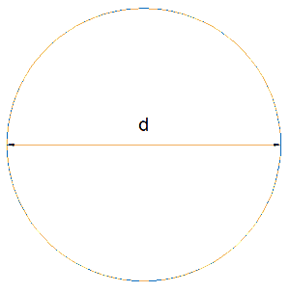 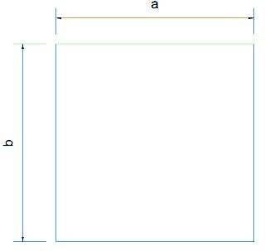 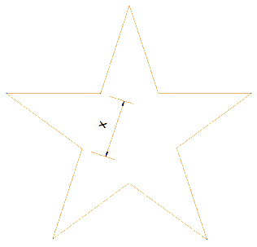

1. 板材挂边要求（如下图）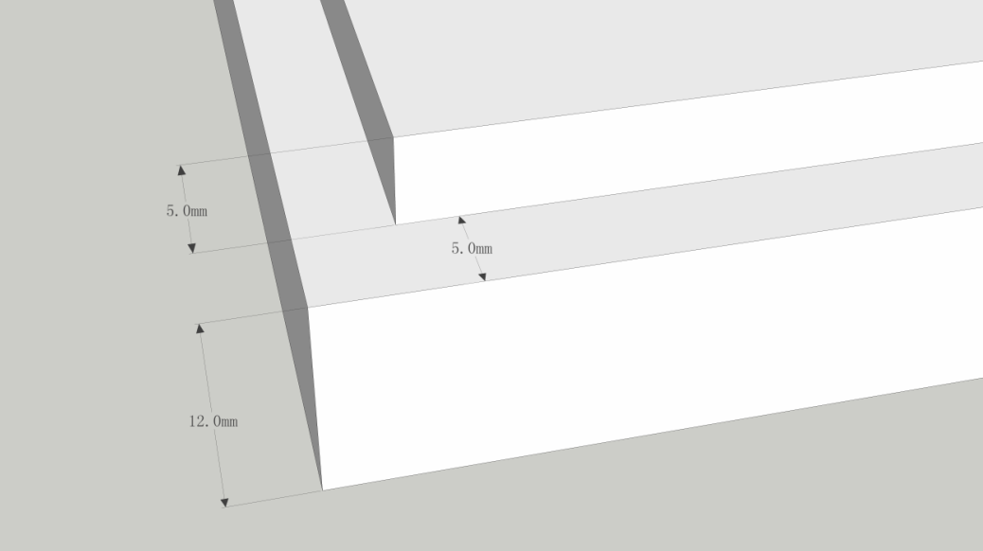
2. 例子： 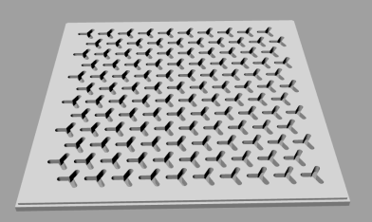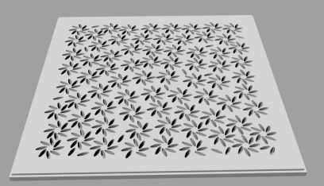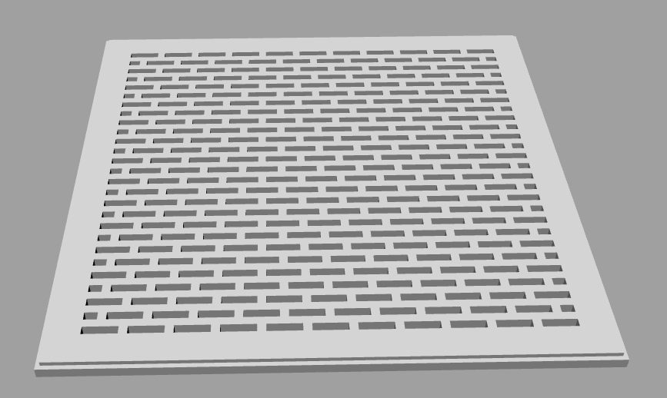
3. **无机（高晶）复合天花~透光类天花**要求：
4. 表面穿孔，方孔、圆孔、异型孔（含组合类孔，正方形和圆形组合，大小圆组合等）都可；
5. 穿孔率（穿孔率是指在穿孔面积范围内，穿孔孔眼的总面积占整个面积的百分数）30%以上；
6. 板材大小603*603*17/603*1203*17/803*803*17等；
7. 板材挂边要求（如下图）
8. 例子：

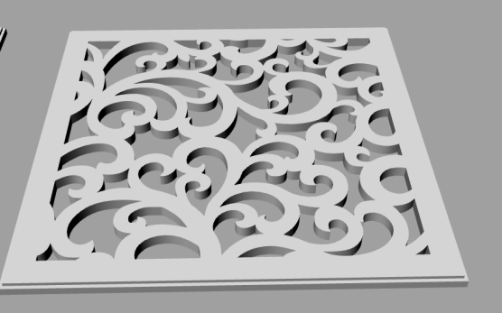 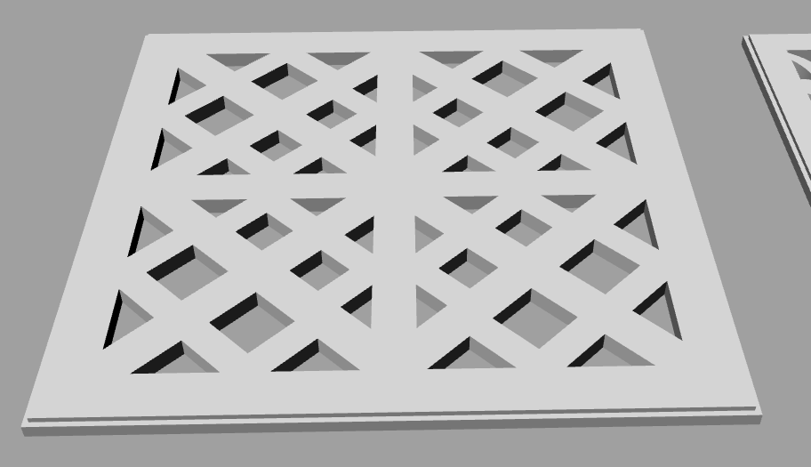

1. **无机高强吸声板**要求：
2. 表面穿孔，方孔、圆孔、异型孔（含组合类孔，正方形和圆形组合，大小圆组合等）都可；
3. 板材大小1200*1980*12；孔内最近点距离[≥](http://baike.baidu.com/view/454815.htm)2，如下图（d[≥](http://baike.baidu.com/view/454815.htm)2，a[≥](http://baike.baidu.com/view/454815.htm)2，b[≥](http://baike.baidu.com/view/454815.htm)2，x[≥](http://baike.baidu.com/view/454815.htm)2）

  

1. 板材边要求（板材孔要求拼接后可以做到无限延伸）,孔径边沿距板材边距离[≥](http://baike.baidu.com/view/454815.htm)7.5。

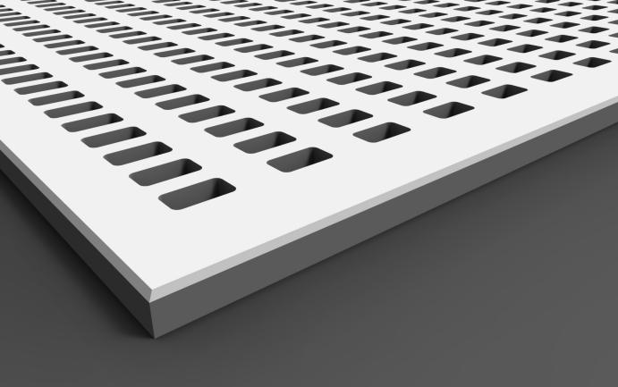

1. 例子

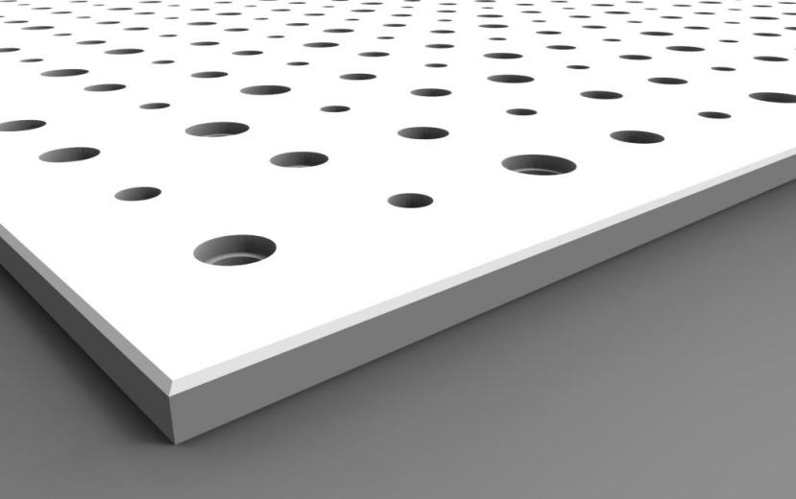

**B组**

1. **无机（高晶）复合天花~纹理装饰类天花**要求：
2. 表面花纹新颖，可以任意造型；
3. 花纹面无需光滑，以沙面，布纹，麻面为底，进行花纹样式设计；
4. 板材大小603*603*17/603*1203*17等；
5. 板材挂边要求（如下图）
6. 例子：

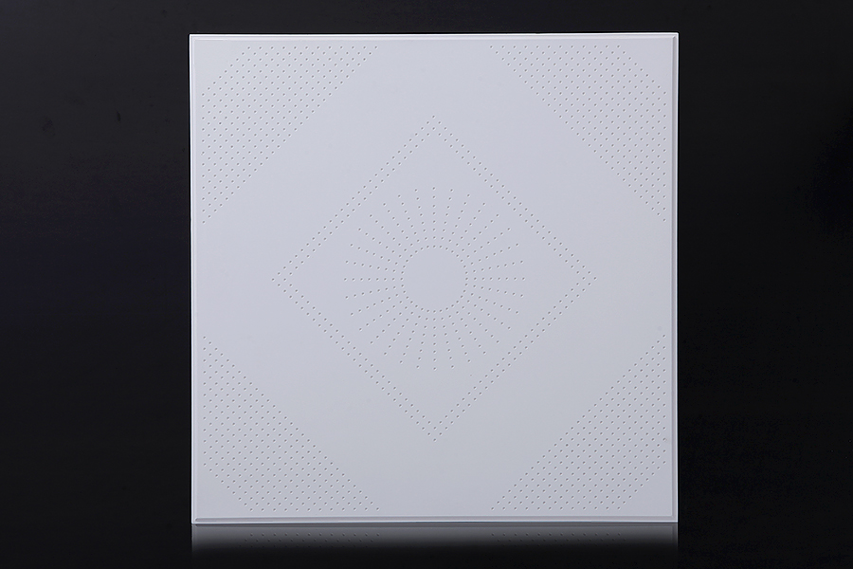 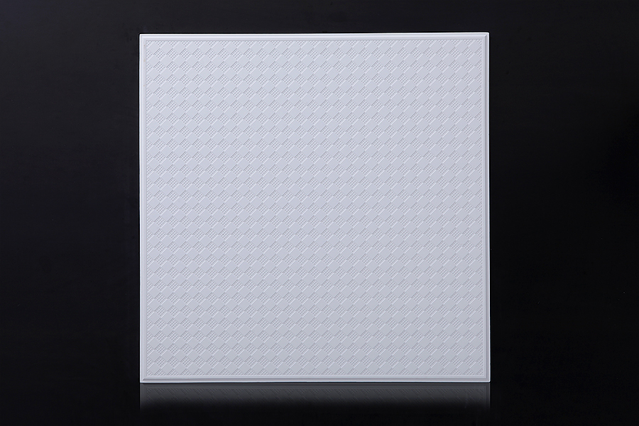

5、**纹理装饰墙板**要求：

1. 肌理类，（尺寸建议1200*1980）例子：

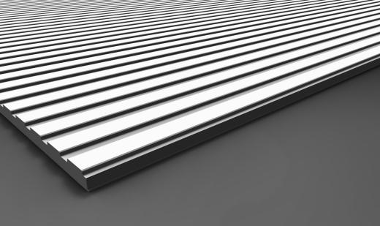 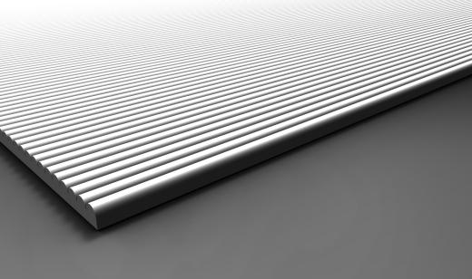

1. 立体3D类，（尺寸建议300*300,400*400,600*600等）例子：

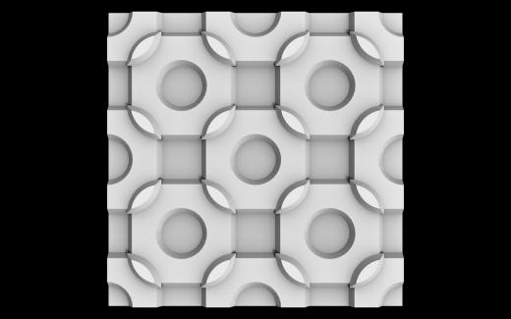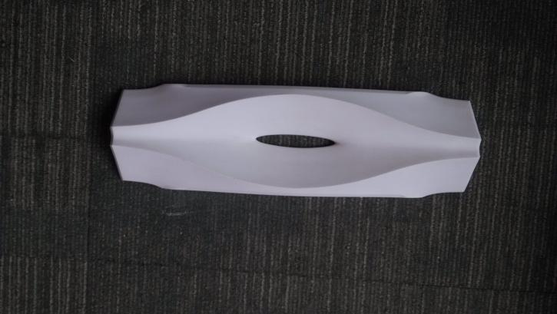

1. 装饰板肌理类、立体3D类要求符合审美要求即可！如果有穿孔设计孔内最近点距离[≥](http://baike.baidu.com/view/454815.htm)2，如下图（d[≥](http://baike.baidu.com/view/454815.htm)2，a[≥](http://baike.baidu.com/view/454815.htm)2，b[≥](http://baike.baidu.com/view/454815.htm)2，x[≥](http://baike.baidu.com/view/454815.htm)2）

  

**C组**

艺术灯槽

要求：参考下图灯槽，进行一级、二级或者多级跌级吊顶灯槽设计，风格不限造型不限。

